**Новинка**

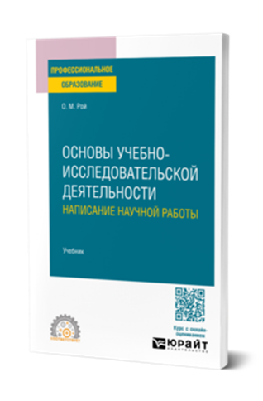Библиографическое описание

Рой, О. М. Основы учебно-исследовательской деятельности: написание научной работы : учебник для среднего профессионального образования / О. М. Рой. – Москва : Юрайт, 2025. – 127 с. – (Профессиональное образование). – ISBN 978-5-534-20804-7. – Текст : электронный // Образовательная платформа Юрайт [сайт]. – URL: https://urait.ru/bcode/581536.

Серия

Профессиональное образование

Тематика/подтематика

Общественные науки / Науковедение

Дисциплина

Методология научного творчества, Организация научных исследований, Основы научно-методической деятельности, Методология научных исследований, Методы и средства научных исследований, Методика научных исследований, Методы научных исследований, Методика научно-исследовательской работы

**Новинка**

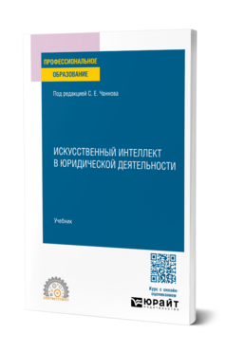Библиографическое описание

Искусственный интеллект в юридической деятельности : учебник для среднего профессионального образования / под редакцией С. Е. Чаннова. – Москва : Юрайт, 2025. – 130 с. – (Профессиональное образование). – ISBN 978-5-534-20765-1. – Текст : электронный // Образовательная платформа Юрайт [сайт]. – URL: https://urait.ru/bcode/581674.

Серия

Профессиональное образование

Тематика/подтематика

Юридические науки / Административное право

Дисциплина

Искусственный интеллект в юридической деятельности

**Переиздание**

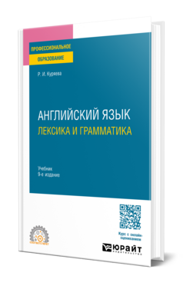Библиографическое описание

Куряева, Р. И. Английский язык. Лексика и грамматика : учебник для среднего профессионального образования / Р. И. Куряева. – 9-е изд., испр. и доп. – Москва : Юрайт, 2025. – 423 с. – (Профессиональное образование). – ISBN 978-5-534-19893-5. – Текст : электронный // Образовательная платформа Юрайт [сайт]. – URL: https://urait.ru/bcode/581559.

Серия

Профессиональное образование

Тематика/подтематика

Языки и литература / Английский язык

Дисциплины

Иностранный язык, Деловой иностранный язык, Английский язык, Деловой английский язык, Основы английского языка, Академический английский язык, Грамматика английского языка, Иностранный язык (второй), Иностранный язык в профессиональной деятельности, Английский язык в профессиональной деятельности, Английский язык в профессиональной коммуникации, Английский язык в профессиональной сфере, Английский язык в сфере профессиональной коммуникации, Английский язык в деловой сфере общения, Английский язык в профессиональной сфере общения

**Переиздание**

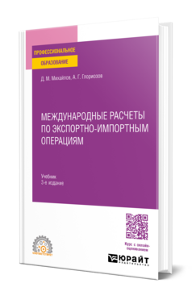Библиографическое описание

Михайлов, Д. М. Международные расчеты по экспортно-импортным операциям : учебник для среднего профессионального образования / Д. М. Михайлов, А. Г. Глориозов. – 3-е изд. – Москва : Юрайт, 2024. – 292 с. – (Профессиональное образование). – ISBN 978-5-534-19822-5. – Текст : электронный // Образовательная платформа Юрайт [сайт]. – URL: https://urait.ru/bcode/557179.

Серия

Профессиональное образование

Тематика/подтематика

Экономические науки / Мировая экономика и внешнеэкономическая деятельность

Дисциплина

Международные расчеты по экспортно-импортным операциям

**Переиздание**

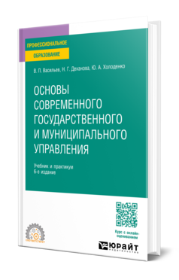Библиографическое описание

Васильев, В. П. Основы современного государственного и муниципального управления : учебник и практикум для среднего профессионального образования / В. П. Васильев, Н. Г. Деханова, Ю. А. Холоденко. – 6-е изд., перераб. и доп. – Москва : Юрайт, 2026. – 292 с. – (Профессиональное образование). – ISBN 978-5-534-21275-4. – Текст : электронный // Образовательная платформа Юрайт [сайт]. – URL: https://urait.ru/bcode/581702.

Серия

Профессиональное образование

Тематика/подтематика

Государственное и муниципальное управление / Теория и история государственного и муниципального управления

Дисциплина

Основы современного государственного и муниципального управления

**Переиздание**

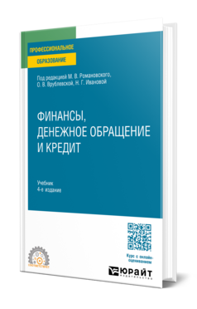

Библиографическое описание

Финансы, денежное обращение и кредит : учебник для среднего профессионального образования / под редакцией М. В. Романовского, О. В. Врублевской, Н. Г. Ивановой. – 4-е изд., испр. – Москва : Юрайт, 2025. – 335 с. – (Профессиональное образование). – ISBN 978-5-534-19951-2. – Текст : электронный // Образовательная платформа Юрайт [сайт]. – URL: https://urait.ru/bcode/581100.

Серия

Профессиональное образование

Тематика/подтематика

Экономические науки / Деньги. Кредит. Банки

Дисциплины

Финансы, денежное обращение и кредит, Финансы и кредит, Финансы, денежное обращение и ипотека, Финансы, налоги и налогообложение, Денежное обращение, финансы и кредит, Финансы, деньги, кредит, Финансы, денежное обращение, кредит и налогообложение, Финансы, кредит и деньги

**Переиздание**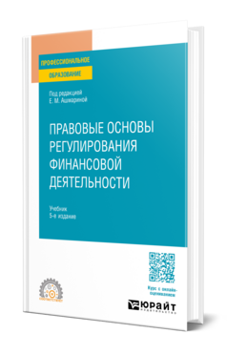

Библиографическое описание

Правовые основы регулирования финансовой деятельности : учебник для среднего профессионального образования / под редакцией Е. М. Ашмариной. – 5-е изд., перераб. и доп. – Москва : Юрайт, 2025. – 364 с. – (Профессиональное образование). – ISBN 978-5-534-19679-5. – Текст : электронный // Образовательная платформа Юрайт [сайт]. – URL: https://urait.ru/bcode/580820.

Серия

Профессиональное образование

Тематика/подтематика

Юридические науки / Финансовое право

Дисциплины

Правовые основы регулирования финансовой деятельности, Финансовая грамотность, Основы финансовой грамотности, Правовые основы финансовой деятельности, Правовое регулирование финансовой деятельности субъектов Российской Федерации, Основы финансовой деятельности, Основы финансовой грамотности в профессиональной деятельности

**Переиздание**

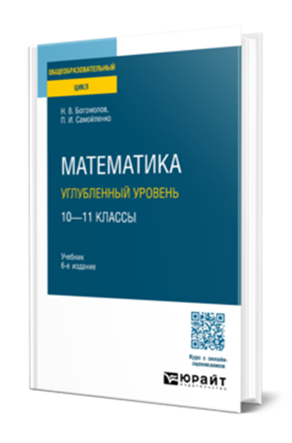Библиографическое описание

Богомолов, Н. В. Математика. Углубленный уровень. 10-11 классы : учебник для среднего общего образования / Н. В. Богомолов, П. И. Самойленко. – 6-е изд., перераб. и доп. – Москва : Юрайт, 2025. – 400 с. – (Общеобразовательный цикл). – ISBN 978-5-534-21435-2. – Текст : электронный // Образовательная платформа Юрайт [сайт]. – URL: https://urait.ru/bcode/581723.

Серия

Общеобразовательный цикл

Тематика/подтематика

Математика и статистика / Математика: общие работы

Дисциплина

Математика (углубленный уровень)

**Переиздание**

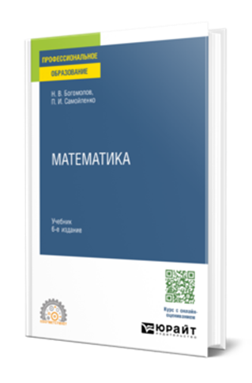Библиографическое описание

Богомолов, Н. В. Математика : учебник для среднего профессионального образования / Н. В. Богомолов, П. И. Самойленко. – 6-е изд., перераб. и доп. – Москва : Юрайт, 2025. – 400 с. – (Профессиональное образование). – ISBN 978-5-534-21352-2. – Текст : электронный // Образовательная платформа Юрайт [сайт]. – URL: https://urait.ru/bcode/581714.

Серия

Профессиональное образование

Тематика/подтематика

Математика и статистика / Математика: общие работы

Дисциплины

Математика, Математика (элементы высшей математики, теория вероятностей, математическая статистика), Высшая математика, Основы прикладной математики, Прикладная математика, Элементы высшей математики, Введение в высшую математику, Введение в математику, Основы высшей математики, Математика (высшая), Корректирующий курс по математике, Общий курс высшей математики

**Переиздание**

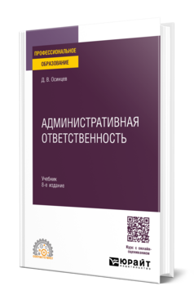Библиографическое описание

Осинцев, Д. В. Административная ответственность : учебник для среднего профессионального образования / Д. В. Осинцев. – 8-е изд., испр. и доп. – Москва : Юрайт, 2025. – 480 с. – (Профессиональное образование). – ISBN 978-5-534-20657-9. – Текст : электронный // Образовательная платформа Юрайт [сайт]. – URL: https://urait.ru/bcode/581508.

Серия

Профессиональное образование

Тематика/подтематика

Юридические науки / Административное право

Дисциплины

Административная ответственность, Административная ответственность в РФ, Административная ответственность в Российской Федерации

**Переиздание**

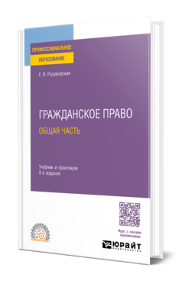Библиографическое описание

Разумовская, Е. В. Гражданское право. Общая часть : учебник и практикум для среднего профессионального образования / Е. В. Разумовская. – 8-е изд., перераб. и доп. – Москва : Юрайт, 2025. – 189 с. – (Профессиональное образование). – ISBN 978-5-534-20690-6. – Текст : электронный // Образовательная платформа Юрайт [сайт]. – URL: https://urait.ru/bcode/581526.

ПОП СПО:

31.02.04 Медицинская оптика, 44.02.05 Коррекционная педагогика в начальном образовании

Серия

Профессиональное образование

Тематика/подтематика

Юридические науки / Гражданское право

Дисциплины

Основы права, Правоведение, Гражданское право, Основы гражданского права, Право, Основы теории права, Правовое обеспечение профессиональной деятельности, Введение в российское право, Гражданское право РФ, Основы правовых знаний

**Переиздание**

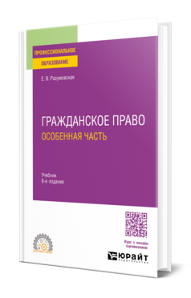Библиографическое описание

Разумовская, Е. В. Гражданское право. Особенная часть : учебник для среднего профессионального образования / Е. В. Разумовская. – 8-е изд., перераб. и доп. – Москва : Юрайт, 2025. – 285 с. – (Профессиональное образование). – ISBN 978-5-534-20735-4. – Текст : электронный // Образовательная платформа Юрайт [сайт]. – URL: https://urait.ru/bcode/581527.

Серия

Профессиональное образование

Тематика/подтематика

Юридические науки / Гражданское право

Дисциплины

Гражданское право, Основы гражданского права, Гражданское право РФ, Право (гражданское), Внедоговорные обязательства, Гражданское право. Общие вопросы

**Переиздание**

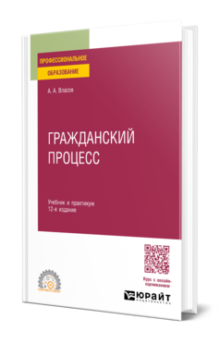Библиографическое описание

Власов, А. А. Гражданский процесс : учебник и практикум для среднего профессионального образования / А. А. Власов. – 12-е изд., перераб. и доп. – Москва : Юрайт, 2025. – 432 с. – (Профессиональное образование). – ISBN 978-5-534-21142-9. – Текст : электронный // Образовательная платформа Юрайт [сайт]. – URL: https://urait.ru/bcode/581659.

Серия

Профессиональное образование

Тематика/подтематика

Юридические науки / Гражданский и арбитражный процесс

Дисциплины

Гражданский процесс, Гражданское процессуальное право, Гражданско-процессуальное право, Гражданский процесс на базе, Гражданский процесс. Общие вопросы, Основы гражданского процесса, Основы гражданского процесса РФ, Правоприменительная деятельность

**Переиздание**

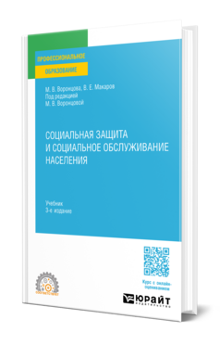

Библиографическое описание

Воронцова, М. В. Социальная защита и социальное обслуживание населения : учебник для среднего профессионального образования / М. В. Воронцова, В. Е. Макаров ; под редакцией М. В. Воронцовой. – 3-е изд., перераб. и доп. – Москва : Юрайт, 2025. – 371 с. – (Профессиональное образование). – ISBN 978-5-534-21128-3. – Текст : электронный // Образовательная платформа Юрайт [сайт]. – URL: https://urait.ru/bcode/581651.

Серия

Профессиональное образование

Тематика/подтематика

Педагогика, психология, социальная работа / Социальная работа

Юридические науки / Право социального обеспечения

Дисциплины

Обеспечение реализации прав граждан в сфере пенсионного обеспечения и социальной защиты, Социальное обслуживание пожилых и инвалидов, Социальное обслуживание, Социальная защита и обслуживание населения, Организация доступной среды при оказании услуг для инвалидов и лиц с ограниченными возможностями здоровья в современных условиях

**Переиздание**

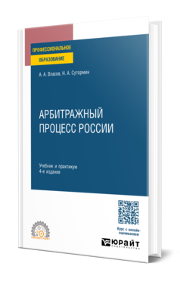Библиографическое описание

Власов, А. А. Арбитражный процесс России : учебник и практикум для среднего профессионального образования / А. А. Власов, Н. А. Сутормин. – 4-е изд. – Москва : Юрайт, 2025. – 374 с. – (Профессиональное образование). – ISBN 978-5-534-21566-3. – Текст : электронный // Образовательная платформа Юрайт [сайт]. – URL: https://urait.ru/bcode/581744.

Серия

Профессиональное образование

Тематика/подтематика

Юридические науки / Гражданский и арбитражный процесс

Дисциплины

Арбитражный процесс, Арбитражное процессуальное право, Основы арбитражного процесса, Правовое обеспечение деятельности организаций и оказание юридической помощи физическим лицам и их объединениям

**Переиздание**

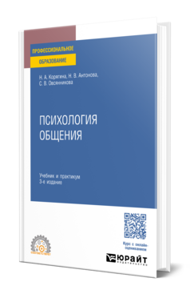

Библиографическое описание

Корягина, Н. А. Психология общения : учебник и практикум для среднего профессионального образования / Н. А. Корягина, Н. В. Антонова, С. В. Овсянникова. – 3-е изд., перераб. и доп. – Москва : Юрайт, 2025. – 455 с. – (Профессиональное образование). – ISBN 978-5-534-19627-6. – Текст : электронный // Образовательная платформа Юрайт [сайт]. – URL: https://urait.ru/bcode/581556.

Серия

Профессиональное образование

Тематика/подтематика

Педагогика, психология, социальная работа / Психология. Общие работы

Менеджмент / Деловые коммуникации и психология менеджмента

Дисциплины

Возрастная психология, Психология, Психология общения, Психология социальной работы, Психология делового общения, Психология (включая основы социальной психологии), Основы психологии, Этика и психология делового общения, Психология вокруг нас